附件2：

门禁人脸采集入口（新）

- 采集入口 企业微信-工作台-门禁人像采集；企业微信公众号
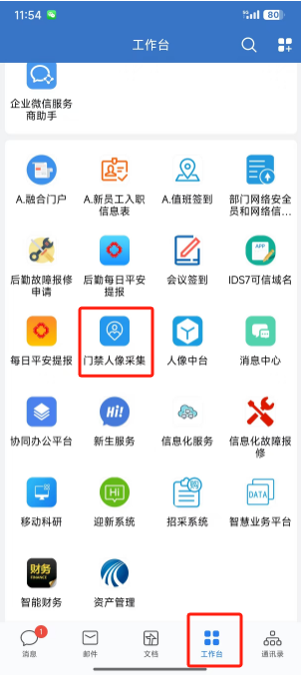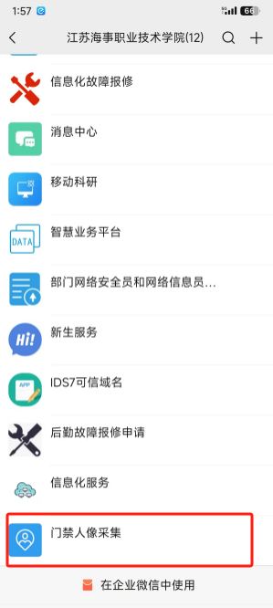

- 点击自助采集 3.输入学工号采集或查询采集照片审核状态
